基础概念

Prism介绍

概念
Prism框架是针对WPF和Silverlight的MVVM框架。Prism框架通过功能模块化的思想，来将复杂的业务功能和UI耦合性进行分离，通过模块化，来最大限度的降低耦合性，很适合我们进行类似插件话的思想来组织系统功能。并且模块之间，通过发布和订阅事件来完成信息的通信。而且其开放性支持多种框架集成。

Unity容器介绍

概念
Unity容器是微软推出的IOC框架，使用这个框架，可以实现AOP面向切面编程，便于代码的后期维护，此外，这套框架还自带单例模式，可以提高程序的运行效率

创建项目

创建解决方案，目录如下
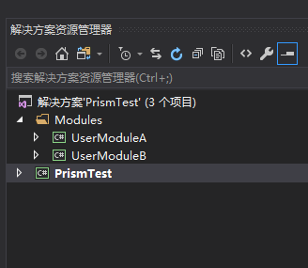

2.2每个项目需要引入Prism相关依赖库
在“引用”中右键如下
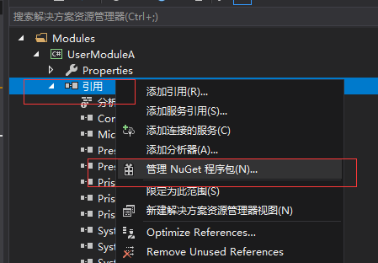

在NuGet中搜素“prism”关键字如下
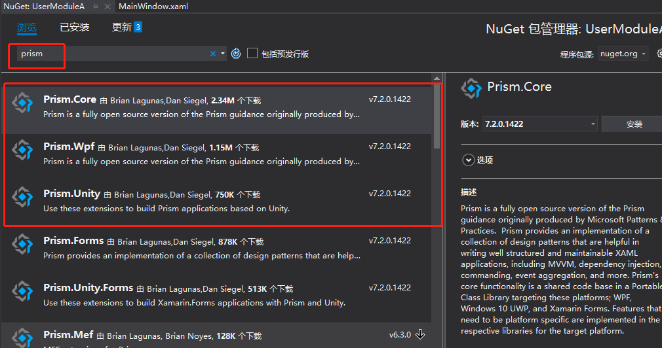
选中这三个库后安装
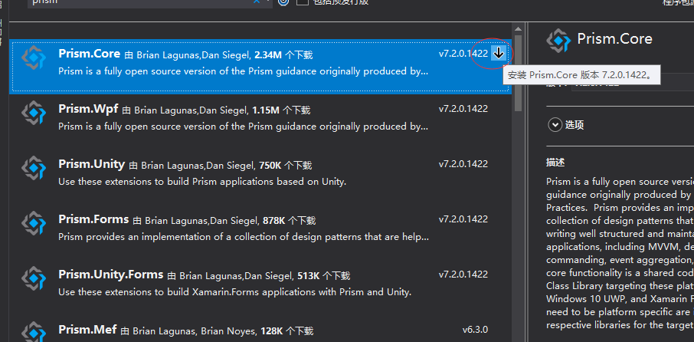
安装后如下：
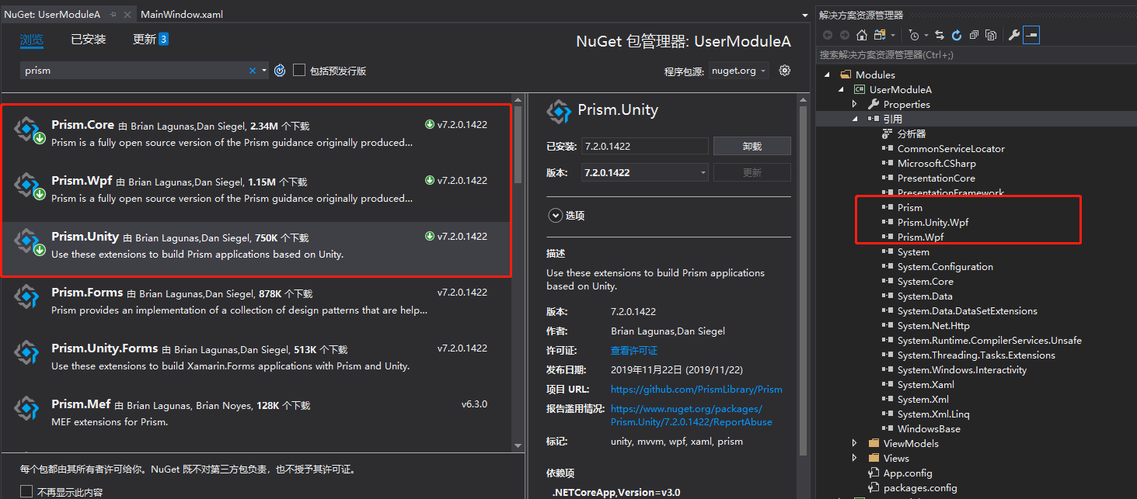

具体创建具体文件看：“PrismTest”解决方案
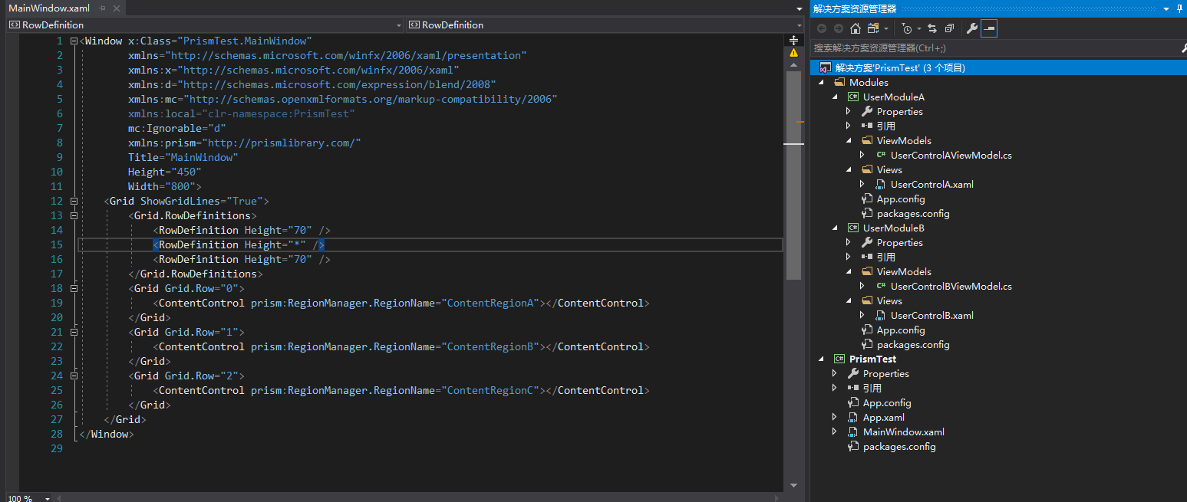

2.3运行结果如下图
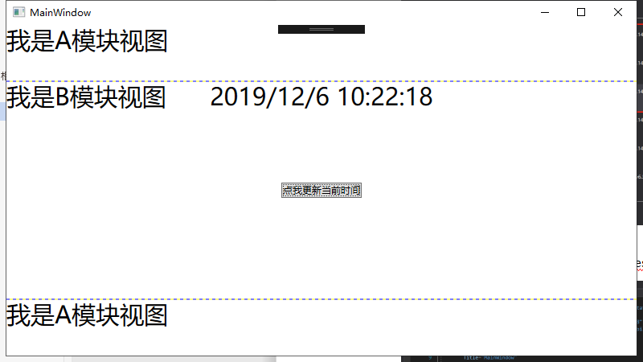

相关代码分析

APP文件修改
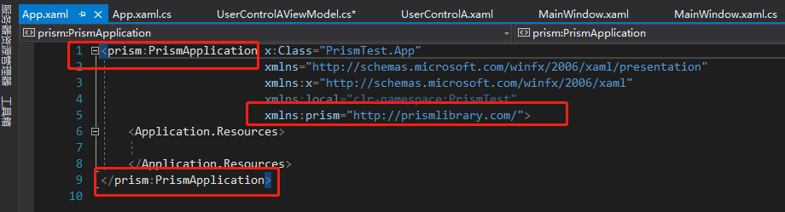
设置MainWindows为Shell界面，就是启动的承载主界面
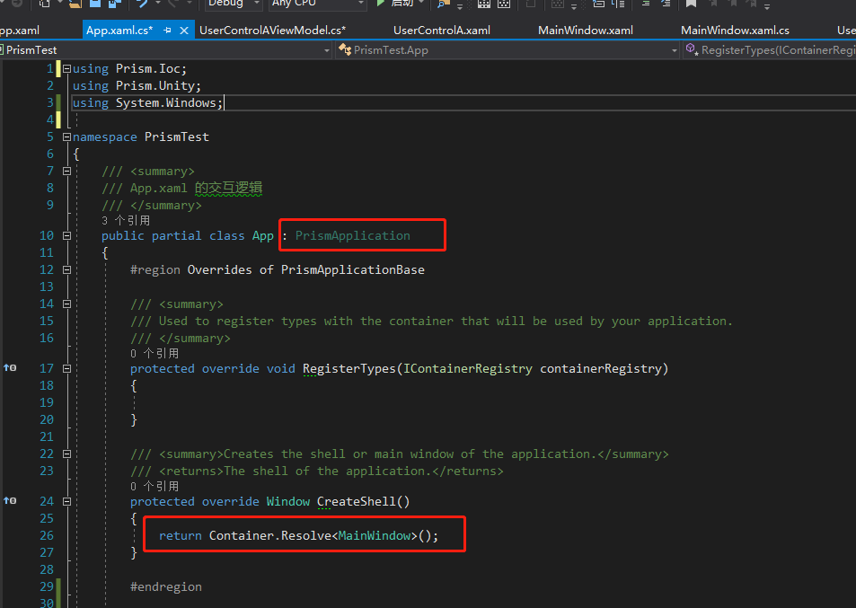

regions占位符来在承载的主界面中防止你对应的模块控件（Regions是应用程序UI的逻辑区域，它很像一个PlaceHolder，Views在Regions中展现，很多种控件可以被用作Region ：ContentControl、ItemsControl、ListBox、TabControl。）
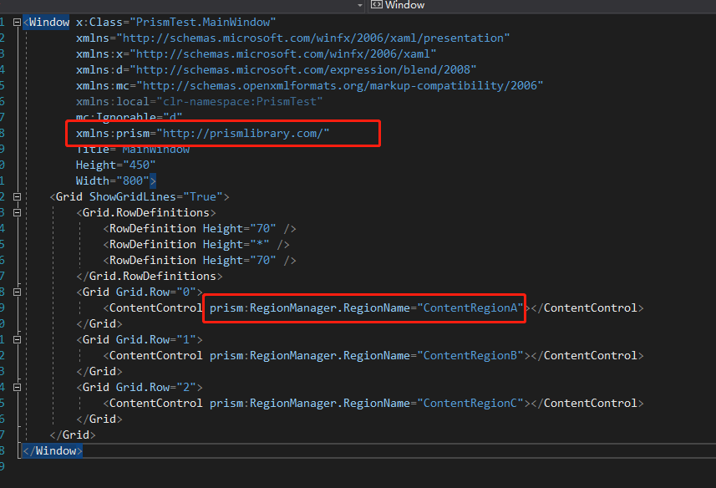

regionName和相应模块的View对应关系在后台设置（如果使用 Unity 实例化一个类，该类的构造函数依赖一个或多个其他类，则 Unity 会为构造函数自动创建参数中指定的被依赖的类的实例。上面MainWindow的构造函数中的regionManager参数，就是Unity自动创建的。）
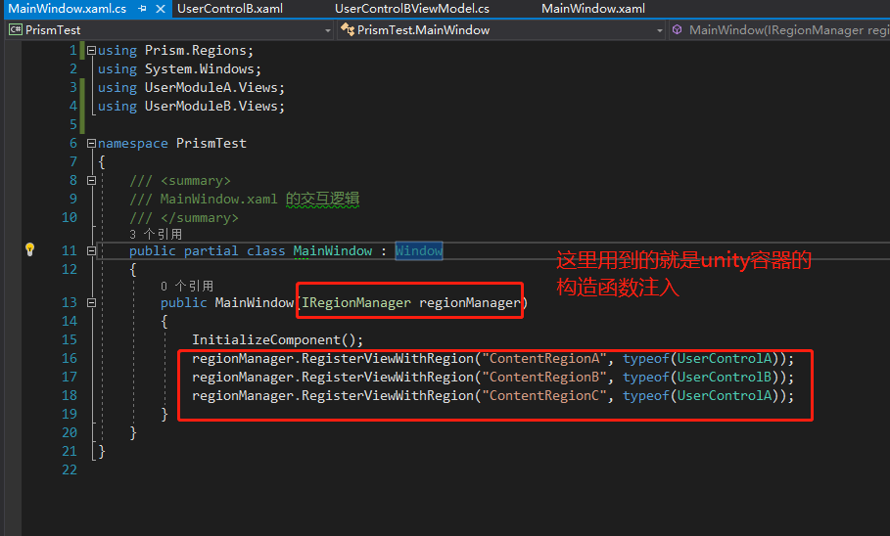
在Prism中有两种方式来定义视图与Region之间的映射关系——View Discovery和View Injection。上面的regionManager.RegisterViewWithRegion("ContentRegionA", typeof(UserControlA));就是View Discovery。

View和viewmodule数据和命令绑定
打开UserControlB中的view视图文件
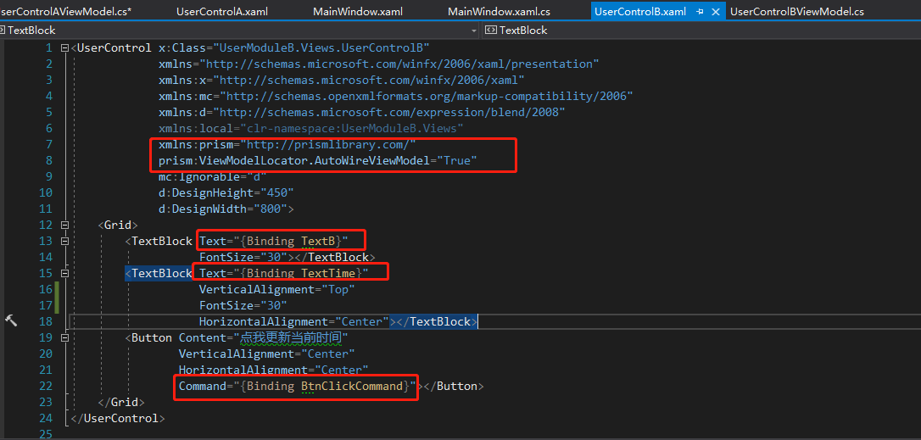
Prism中默认需要创建Views和ViewModels两个文件夹用于防置view文件和ViewModel文件
ViewModel文件需要继承 BindableBase
这个很重要就是prism框架内部提供实现的view和viewmodel上下文绑定的设置。
F12点进去可以看到他们是怎么关联的

从文件中提取view和viewmodel的对应文件
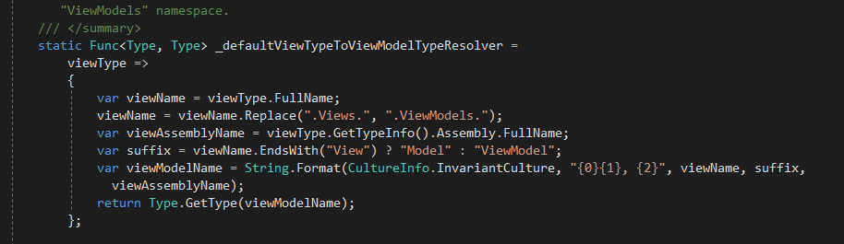
设置上下文
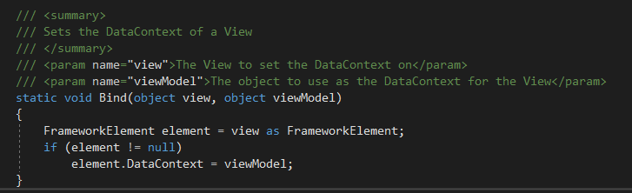

对于一些view和viewmodel不是按照prism文件夹部署的，prism也提供了可以自定义view和viewmodel对应关系的设置
prism为我们提供了一个可重写的ConfigureViewModelLocator的方法来配置ViewModel的定位器，如果你想修改默认的约定为View的名字后面+VM，你可以在app.xaml.cs这样写：
protected override void ConfigureViewModelLocator()
{
base.ConfigureViewModelLocator();

ViewModelLocationProvider.SetDefaultViewTypeToViewModelTypeResolver((viewType) =>
{
var viewName = viewType.FullName;
var viewAssemblyName = viewType.GetTypeInfo().Assembly.FullName;
var viewModelName = $"{viewName}VM, {viewAssemblyName}";
return Type.GetType(viewModelName);
});
}

相关资料
https://www.cnblogs.com/hicolin/p/10407844.html

